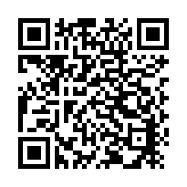**サービス**

のが、ののなどできやをするときに、でボランティアを

●できる：　　、、・、スペイン、ポルトガル、ベトナム

　　　　　　　　　　　　　　　フィリピノ（タガログ）、インドネシア、タイ、ネパール

●：　　　　　　　のやの

●できる：　　から　（と1229～１３　はできません。）

９：００　～　１７：００　ので２まで

●み：　　　　　　　をコミュニティセンター（ＫＩＣＣ）にＦＡＸ、メールする

か、ＫＩＣＣへっててください。

●の：

★　してもらいたいの７までにしんでください。

　のやボランティアのにより、をできないことが

あります。

します。

ご注意ください

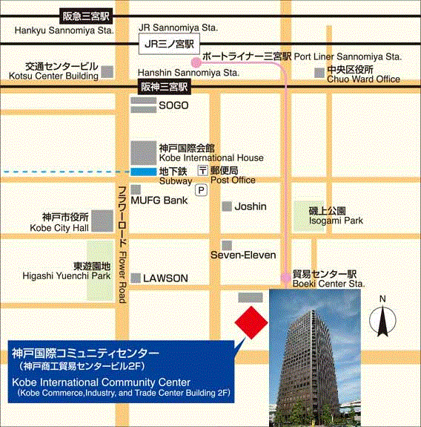１．の、をできません。

での、イベントへの、、け、のなどのでのなど。がけられるかどうか、わからなかったらしてください。

２．はできません。

３．ボランティアをすることはできません。

４．ボランティアはのではありません。もしも、のことでトラブルがこっても、ボランティアやＫＩＣＣはをいません。

コミュニティセンター（KICC）

〒653-0036

5-3-1　アスタくにづか14

TEL: 078-742-8705

FAX: 078-691-5553

E-mail: kic03@kicc.jp

**もあります。（はりません。）**

では、のへでのをしています。

２０

コミュニティセンター

〒653-0036　5-3-1 アスタくにづか14F

ＦＡＸ　078－691－5553 Email [kic03@kicc.jp](mailto:kic03@kicc.jp)

ので、をおいします。

|  |  |  |
| --- | --- | --- |
|  | |  |
|  | | TEL:  FAX:  Email: |
|  | |  |
| ・　（２） | |  |
|  | | ：  ：  ： |
|  | | □　□　□・　□ベトナム　□スペイン  □ポルトガル　□フィリピノ　□インドネシア　□タイ  □ネパール |
| そののご | |  |
| 当センター処理欄 | 受付日・  受付番号 | 適用　　　・　　　不適用 |
| ２０　　年　　月　　日　　ＮＯ． |
|  | | |
| 通訳団体処理欄 | 通訳者名 |  |

このを、コミュニティセンターにってくるか、ＦＡＸもしくはメールしてください。

**コミュニティセンター（ＫＩＣＣ）**

〒651-0083５－１－１４

センタービル２Ｆ

**ＴＥＬ：０７８－２９１－８４４１**

**ＦＡＸ：０７８－２９１－０６９１**

**Email ：kic03@kicc.jp**